Beste ouders

Het begin van een nieuw chirojaar gaat alweer van start. Eventjes alle informatie op een rijtje.

Chiro Tom: Meisjes  Lange Bremstraat 24-26 |  |  | Chiro Sam: Jongens  Kwadeveldenstraat 26
Afdeling | Uren | Geboortejaar | Afdeling | Uren | Geboortejaar
Pinkels | 14u-17u30 | 2015 – 2016 | NVT | NVT | NVT
Speelclub | 14u-17u30 | 2013 – 2014 | Speelclub | 14u-17u45 | 2014 – 2016
Kwiks | 14u-17u30 | 2011 – 2012 | Rakkers | 14u-17u45 | 2011 – 2013
Tippers | 14u-20u | 2009 – 2010 | Toppers | 14u-20u | 2009 – 2010
Keti’s (gemengd) | 14u-20u | 2007 – 2008 | Keti’s (gemengd) | 14u-20u | 2007 – 2008
Aspi’s (gemengd) | 14u-20u | 2005 – 2006 | Aspi’s (gemengd) | 14u-20u | 2005 – 2006

Het lidgeld voor uw kind bedraagt 55 euro. Wat zit hier allemaal in?

- Uw kind wordt aangesloten bij Chirojeugd Vlaanderen en is zo verzekerd tijdens chiro activiteiten, dus ook op kamp en op weekend.
- Uw kind krijgt elke zondag een lekker vieruurtje.
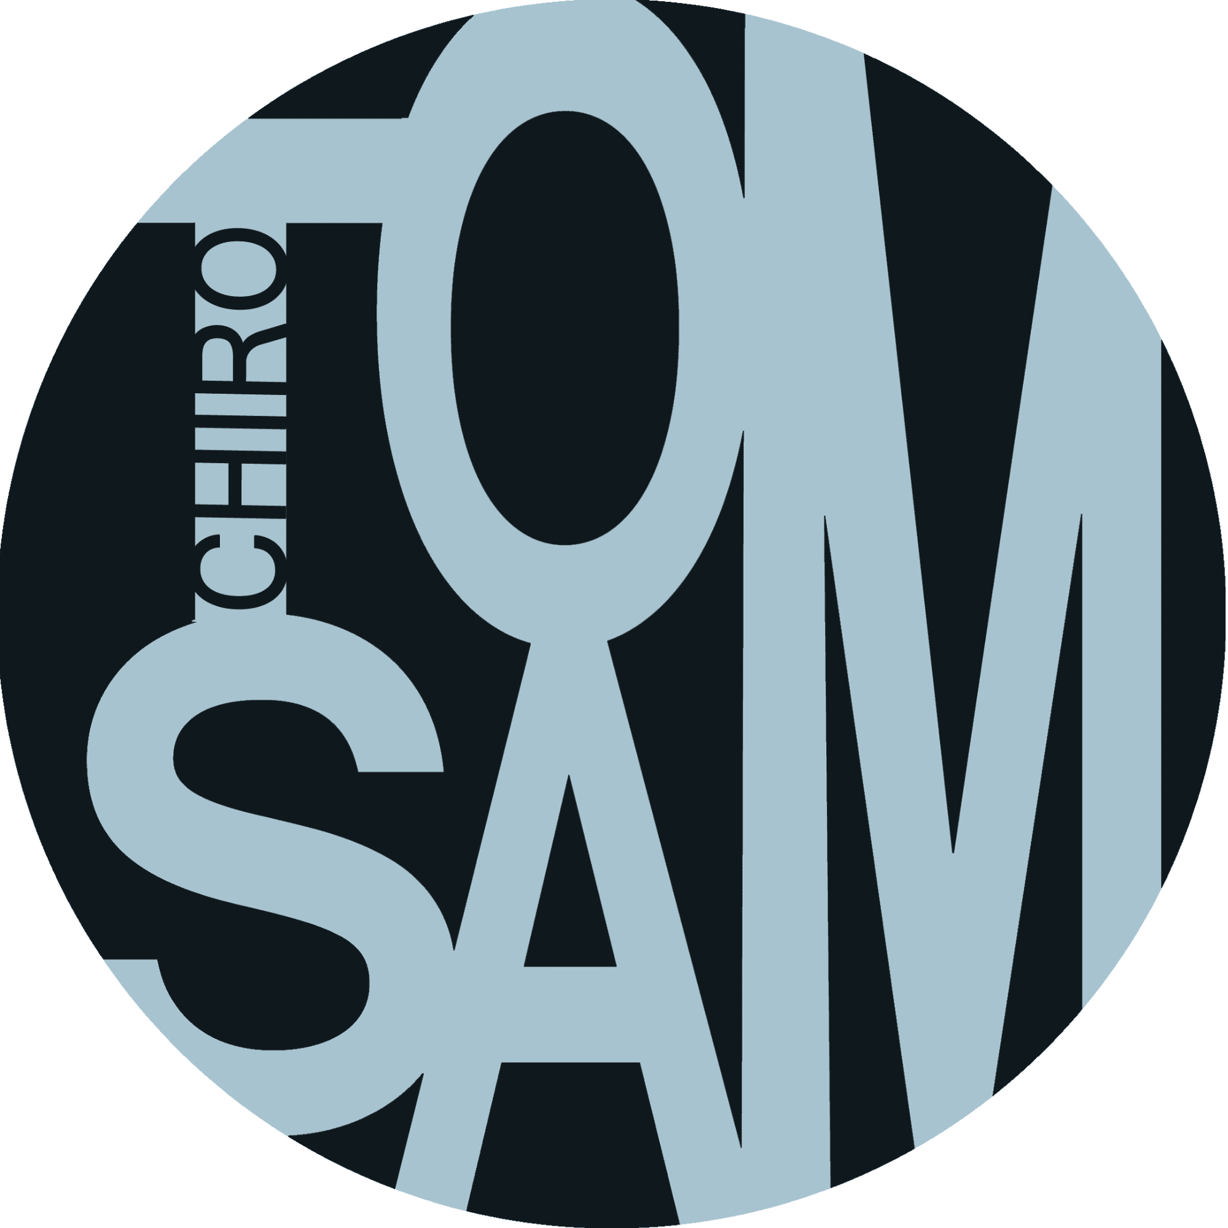
- Het werken van elektriciteit, water,… van de lokalen
- Al het materiaal om uw kind een leuke zondagnamiddag te kunnen geven.

Wij vragen u dan ook om het lidgeld van 55 euro over te schrijven op onze rekening voor 16 oktober 2022.
Voor de verzekering hebben wij ook extra info nodig over uw kind. U kunt dit invullen via onderstaande link:
https://forms.gle/AVwQzUC3RVwgJxf68

Wanneer wij het geld hebben ontvangen en de link is ingevuld is uw kind verzekerd.
Vergeet de naam en de afdeling van je kind(eren) niet te vermelden als u stort.

Rekeningnummer: BE41 9731 7238 6010

In de chiro dragen wij een uniform. Dat wil zeggen een beige short/rok, een rode chiro T-shirt, een blauwe trui of hemd. Dit is allemaal te verkrijgen in de chirowinkel ‘De Banier’ (Kipdorp 30) of te bestellen op de site (www.debanier.be/). We raden wel aan een trui te kopen van chiro TOM&SAM zelf: Hiervoor zal u binnenkort een brief krijgen waarbij u een trui kan bestellen. Er zal ook een pasmoment zijn 18/09 om 13u30 op elke chiro.

Als het lidgeld is gestort en het medische fiche is ingevuld dan is de inschrijving in orde!

De leidingsploeg heeft er heel veel zin in om iedereen van klein tot groot elke zondag te voorzien van amusement.

Aarzel niet om uw vragen te stellen, spreek gerust iemand van de leiding of VEEBEE’s aan en die zal u graag verder helpen. Veel informatie staat reeds op onze site: www.chirotomsam.be/

Chirogroeten van de leidingsploeg:
Quinten, Marieke, Tibo, Renada, Jan, Manon, Yari, Emile, Tuur, Emmy, Berre, Ella, Joni, Marie, Seppe, Fleur, Dylan, Teo en Jefke.

